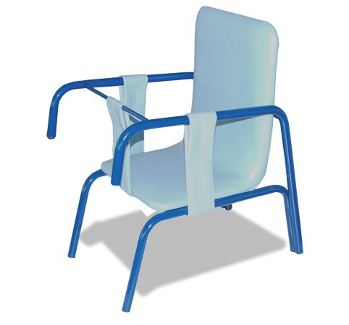
Descrizione:
Seggiolina realizzata in tubo d'acciaio diametro 18
mm. verniciato a polveri epossidiche di colore blu. Le
scocche sono realizzate in massello e rivestite in
Vinpelle azzurra con cinghietta centrale salvabimbo.
Tipi di scuola: nido
Codice: ES33002
Categoria: Sedie per bambini

